Toán
T 91. Bài 38: NHÂN VỚI SỐ CÓ MỘT CHỮ SỐ (T1)
I. Yêu cầu cần đạt
1. Kiến thức, kĩ năng
- Thực hiện được các phép nhân với số có một chữ số.
- Giải bài toán có liên quan đến phép nhân
2.Năng lực:
- Tự làm các bài tập với hình thức cá nhân và chia sẻ bài làm cùng bạn.
- Biết tự giác học tập, làm bài tập và các nhiệm vụ được giao.
- Năng lực giao tiếp và hợp tác: Phát triển năng lực giao tiếp trong hoạt động nhóm.
3. Phẩm chất:
- Yêu thích trải nghiệm toán học, chăm chỉ, trách nhiệm trong học tập.
- Biết giữ trật tự, lắng nghe và học tập nghiêm túc.
II. Chuẩn bị
- Clip nhạc KĐ, slide khám phá, máy soi
III. Các hoạt động dạy học chủ yếu
Hoạt động của giáo viên | Hoạt động của học sinh
1. Mở đầu: ( 3-5’)  * Khởi động: H hát theo nhạc  * Ôn bài cũ  - Làm tròn các số sau đến hàng trăm nghìn  123 784 984. 435 678 139, 45 600 100?  - GV gt bài mới  2. Khám phá: ( 12-15’)  - Yêu cầu H đọc thầm  + Trong thời kì dịch bệnh, đồ vật được Bộ y tế khuyến cáo sử dụng khi ra đường là đồ vật nào?  - GV giới thiệu tác dụng của khẩu trang.  - GV yêu cầu 2 HS phân vai đọc phần khám phá trong SGK/4.  - GV ghi phép tính 160 140 $×$ 7 = ?  - GV gọi 1 HS lên bảng đặt tính.  - GV nhận xét và nhắc nhở HS khi đặt tính.  + Khi thực hiện phép tính nhân này, ta phải thực hiện bắt đầu từ đâu?  - GV yêu cầu HS đặt tính và thực hiện phép tính, nhắc HS chú ý đây là phép nhân có nhớ.  + Khi thực hiện các phép nhân có nhớ chúng ta cần thêm số nhớ vào kết quả của lần nhân liền sau.  - Yêu cầu HS tính. Nếu trong lớp có HS tính đúng thì GV yêu cầu HS đó nêu cách tính của mình, sau đó GV nhắc lại cho HS cả lớp ghi nhớ. Nếu trong lớp không có HS nào tính đúng thì GV hướng dẫn HS tính theo từng bước như SGK.  Vậy: 160 140 $×$ 7 $=$ 1 120 980  - GV yêu cầu HS nêu lại từng bước thực hiện phép nhân.  - GV nhận xét, tuyên dương.  - Yêu cầu H đọc thầm phần KP/ 4  3. Hoạt động ( 17-19’)  Bài 1 ( 7-8’)  - KT: nhân với số có 1chữ số  - Gọi H đọc yêu cầu  - H làm bảng  - Khi thực hiện phép nhân em làm theo thứ tự nào?  - Đối với phép nhân có nhớ em cần lưu ý gì?  - Chốt KT: Thứ tự thực hiện PN và lưu ý PN có nhớ  Bài 2 ( 5-6’)  - KT: Củng cố PN với số có 1chữ số  - Gọi H đọc yêu cầu  - Y cầu Hs suy nghĩ  - G theo dõi giúp đỡ.  - Để biết KQ đúng hay sai em cần làm gì?  - Chốt: Nhân với số có 1 chữ số  Bài 3. (5-6’)  - KT: Giải toán có lời văn  - GV gọi 1 HS đọc đề bài  -Yêu cầu H làm vở  - Soi bài  - Để tính được tuổ thọ của đèn em làm ntn?  - Chốt: Cách giải toán có liên quan đến phép nhân.  4. Củng cố dặn dò ( 2-3’)  - Tiết học hôm nay em học được những gì?  - Nhân xét tiết học | - H khởi động hát múa theo nhạc  - H làm bảng con  - Chữa bài, nhận xét  - H ghi vở  + HS trả lời: khẩu trang, nước sát khuẩn,…  - HS lắng nghe  - 2 HS thực hiện.  - 1 HS đọc phép tính: 160 140 $×$ 7  - 1 HS lên bảng đặt tính, HS cả lớp đặt tính vào giấy nháp, sau đó nhận xét cách đặt tính trên bảng con.  - Ta bắt đầu tính từ hàng đơn vị, sau đó đến hàng chục, hàng trăm, hàng nghìn, hàng chục nghìn, hàng trăm nghìn (tính từ phải sang trái).  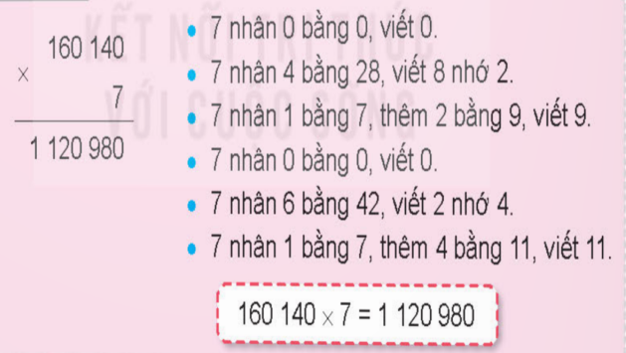  - 1 HS nhắc lại.  H đọc thầm phần KP/ 4  - H đọc thầm - nêu yêu cầu  - HS làm bảng con  - H chữa bài  - Nhận xét  - H nêu  - H trả lời  - H đọc thầm - nêu yêu cầu  - H làm miệng  - H trinhg bày bài làm  - Nhận xét  - H nêu  - H đọc thầm - nêu yêu cầu  - HS làm vở  - H đọc bài làm.  - Nhận xét  - H trả lời  - H nói cho nhau nghe, chia sẻ  - Nhận xét
* Điều chỉnh sau bài dạy:

